3)Décalé les mois de ventes d’été en bretagne si vente prévue en Aout. Alors comment je vais expliquer cela !!!!
Exemple : un lot en bretagne a ces mois de ventes qui sont Avril 20 / Mai 20 / Juin 20 / Juillet 20 / Aout 20 / Septembre 20. Mais on sait que cette année par ecemple il n’y a plus bcp d’eau en bretagne et l’on va devoir ne pas nourrir à partir de Juin 2020, il n’y aura donc pas de croissance en Juin Juillet Aout Septembre. La croissance et donc la vente repartira sur Septembre à Décembre 20. On fait un décalage.
Etant donné qu’il y a des pisci en bretagne concerné par le problème ci-dessus et des pisci en Normandie non concerné par ce problème (bcp plus d’eau en normandie) Non mais je rêve ! Tu parles à un normand le breton est ce qu’il faudrait pas faire un mode BZH et un mode NORMAND. Ou un code produit P BZH / P NORMAND + TG BZH / TG NORMAND + G BZH / G NORMAND. Où une autre solution ?
Comme des fois tu vas l’appliquer, des fois non, différencier les BZH des Normands n’apportera pas de praticité à mon avis.
On pourrait ajouter une liste (non déroulante) à sélection multiple (shift+clic, Ctrl+clic).
Soit ces 4 mois, soit les 12. Tu dis…
Dans l’exemple ci-dessus j’ai ajouté un TG76 car il serait peut-être plus simple de paramètres chaque code produit en fonction de chaque site. J’ai commencé à extraire des données de mon logiciel de prod cette après midi mais la cela deviens très compliqué.

Tu connais l’histoire du gars en vacances en bretagne sous la pluie depuis une semaine ? Il demande à jeune :
- Mais ça fait longtemps qu’il pleut comme ça ?
- Ah je ne sais pas, je n’ai que 18 ans…
Elle m’a bien fait rire … la pluie dans le Finistère n’est pas une légende. Des fois ca finit pas être compliqué à supporter !!!!!

4)Tableau de production global des ventes (onglet « Planning ») je n’arrive pas à mettre les mois dans l’ordre les uns après les autres. Et avoir un total par année et par produit.

Le TCD tu n’as pas à y toucher, il doit être prêt et actualisé lorsque tu te rends sur la feuille.
Ah non, je viens de voir que j’ai oublié l’actualisation automatique. Clic-droit sur le TCD et ‘Actualiser’

Pour les mois il faut créer une liste personnalisée sur chaque PC dans les options avancées :
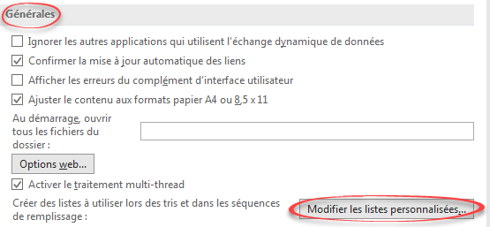
Il faut mettre le libbellé exact utilisé par excel dans les TCD :
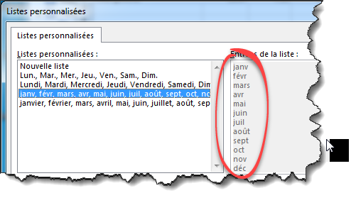
LISTES FAITES PAR MACRO, actualisation TCD ajoutée aussi

Pour obtenir ça :
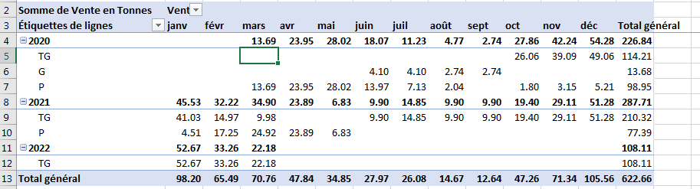
Et si tu veux voir la composition de tes 34.90 t de mars 2021 tu double-cliques sur 34.90
Une feuille avec le détail se crée que tu pourras supprimer ensuite. Ca c top. Cela permet de remonter à l’origine.

Si tu veux, je peux aussi ajouter une icône + qui te permettra de dérouler le contenu des P, G, TG en terme de n° de lot. Mais regarde déjà le nouveau fichier Non le tableau est parfait comme ça je pense.
Exemple ci-dessous :
 | Janvier 20 | Fev 20 | Mars 20 | ETC | TOTAL ANNEE 20
TG | 10 | 10 | 15 | 8 | 43
P | 5 | 8 | 4 | 4 | 21
G | 4 | 2 | 2 | 4 | 12

Avoir la possibilité d’enlever un lot par un système de « cochage » lot actif ou pas dans le bilan de production afin de voir en direct l’influence sur le tonnage à vendre.
Pas de problème, ça fait partie de la magie des TCD.
Je vais t’ajouter un segment ‘Code produit’ (tu pourras choisir comme pour Type de produit et Année)

